**LAPORAN PRAKTIKUM PEMROGRAMAN WEB (UTS)**



**2411102441126**

**Jauzah Chalifa Chairunnisa**

**FAKULTAS SAINS DAN TEKNOLOGI**

**PROGRAM STUDI S1 TEKNIK INFORMATIKA**

**UNIVERSITAS MUHAMMADIYAH KALIMANTAN TIMUR**

**Code HTML**

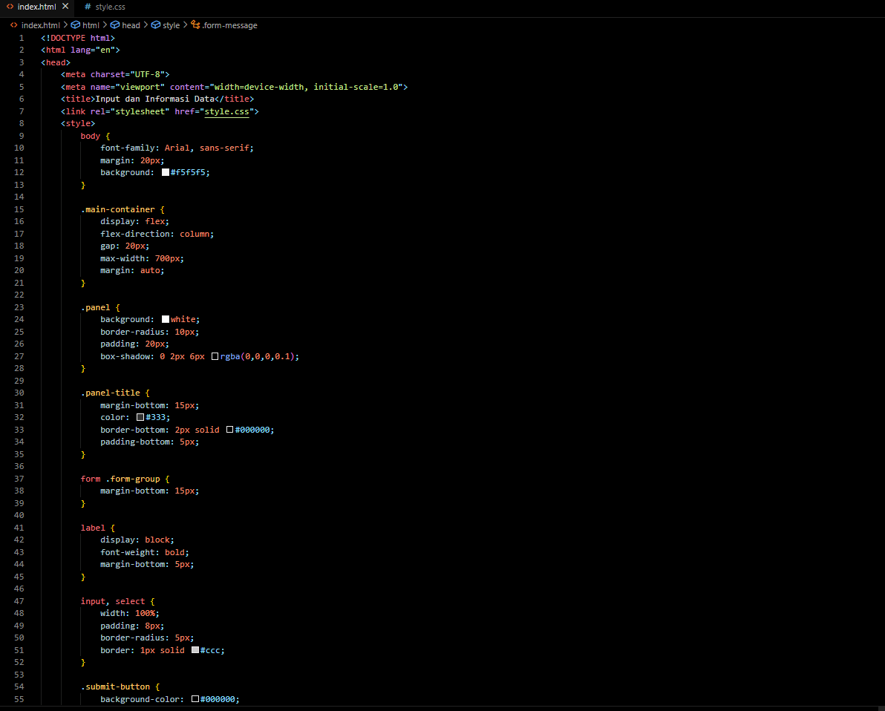

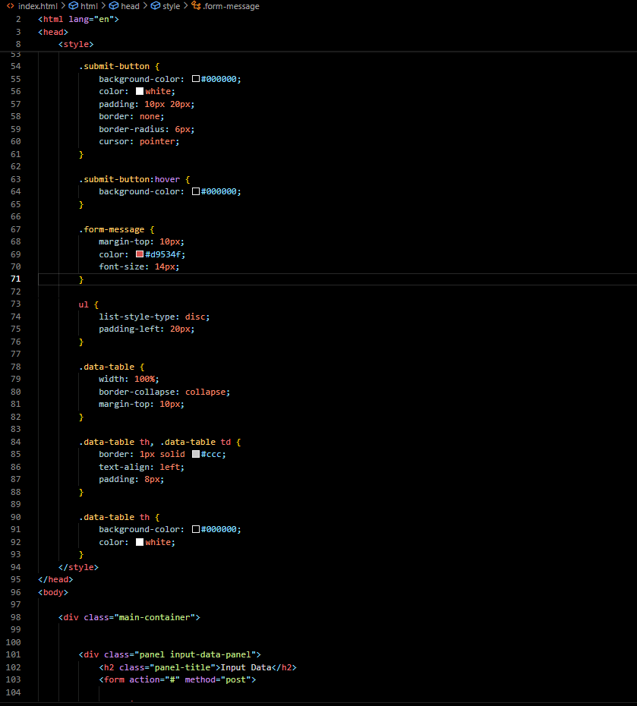

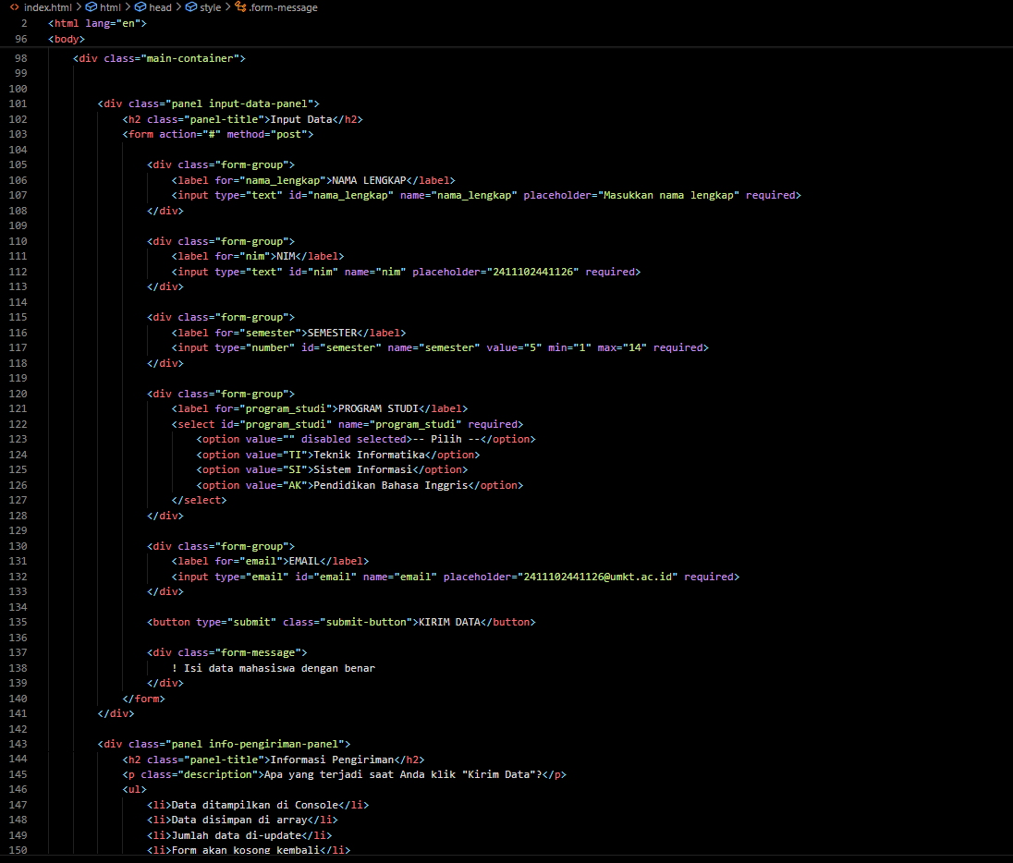

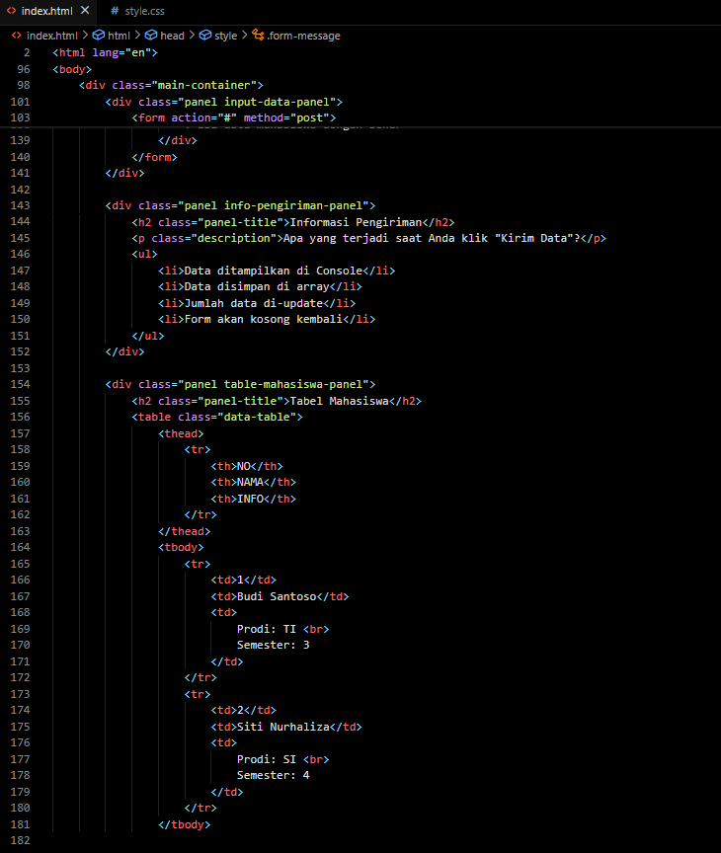

**Code CSS**

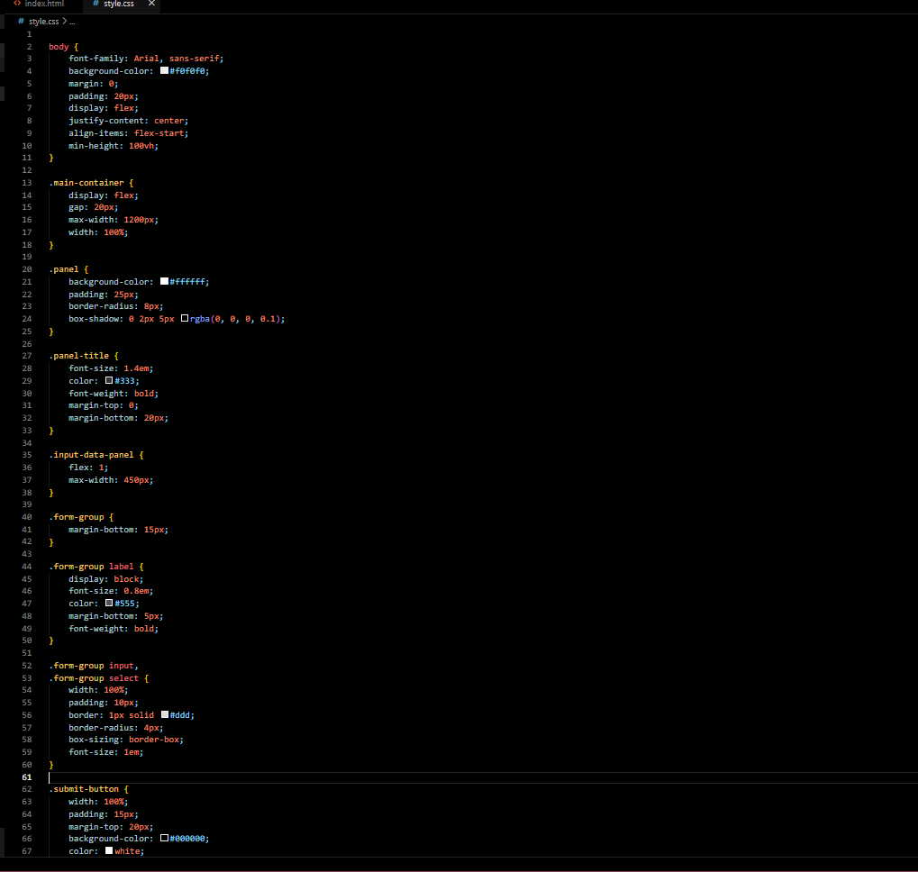

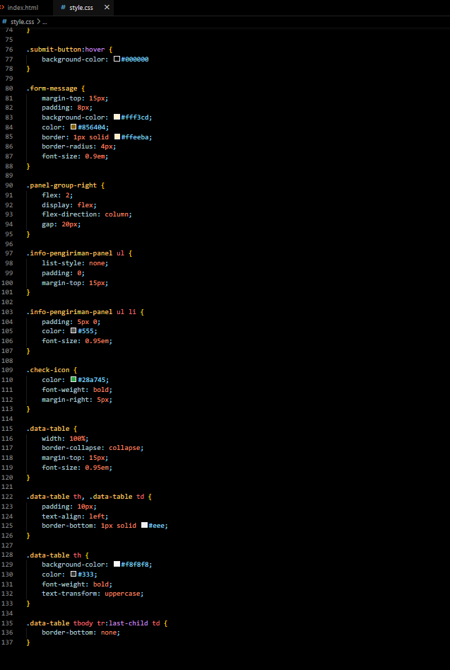

**HASIL**

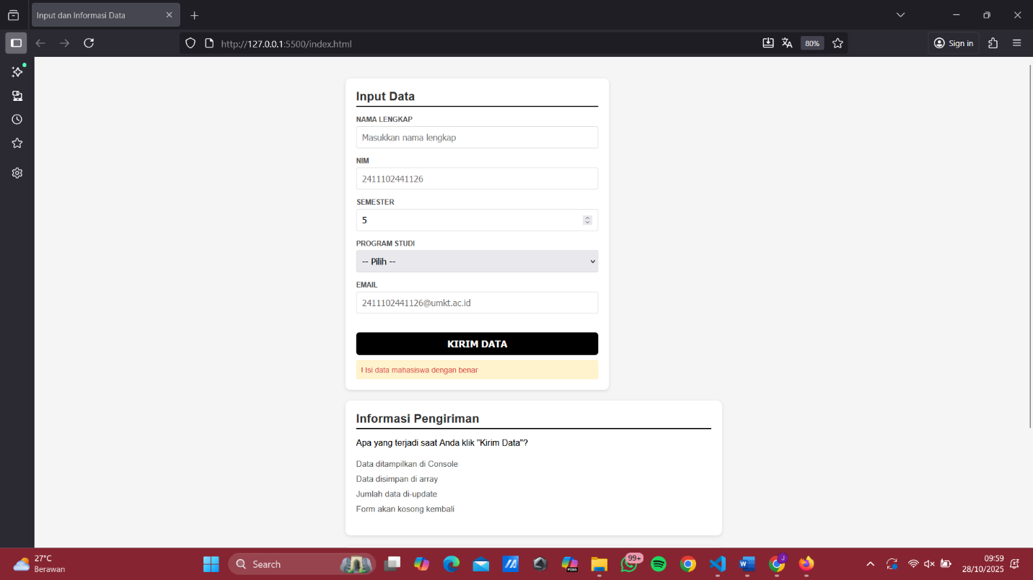

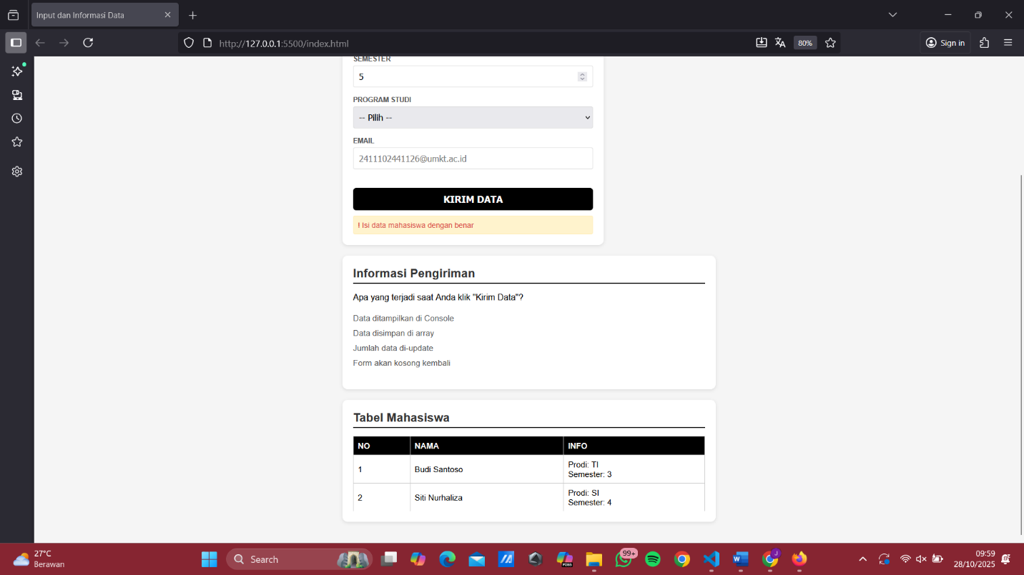

**Link Github**